ДИДАКТИЧЕСКАЯ ИГРА С ПРИЩЕПКАМИ «СКАЗОСНЫЙ КАЛЕЙДОСКОП»

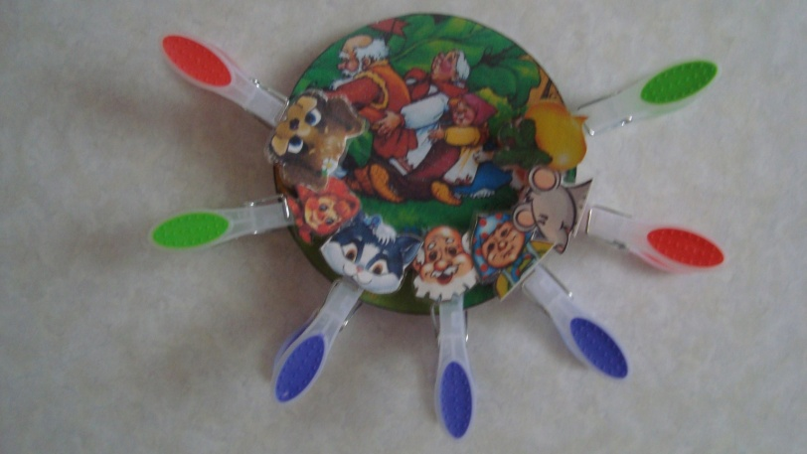Цель: вспомнить знакомые сказки, развивать внимание, мышление и речь, развивать любовь к художественной литературе; развивать мелкую моторику рук.

Используемые материалы: картон круглой формы диаметром 12 см с изображением сцены из сказки (сказки берутся по возрасту, любого автора и любого народа); прищепки обыкновенные, на которые приклеены картинки персонажей и предметов из выбранных сказок (удобен диаметр картинки 3 см).

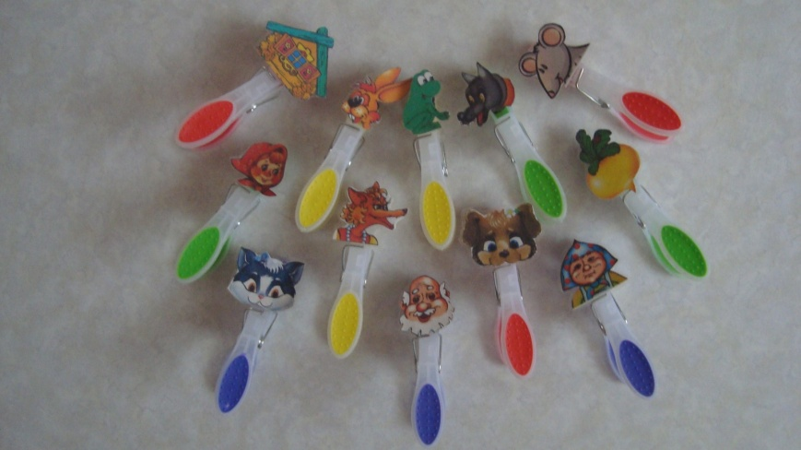Ход игры: детям раздаются картонные круги с изображенными на них сказками. У меня это «Репка», «Теремок», «Колобок», «Под грибом». Затем отдельно на общем подносе выносятся прищепки с изображенными на них героями сказок. Они перемешаны между собой. Педагог предлагает детям помочь героям найти свою сказку.

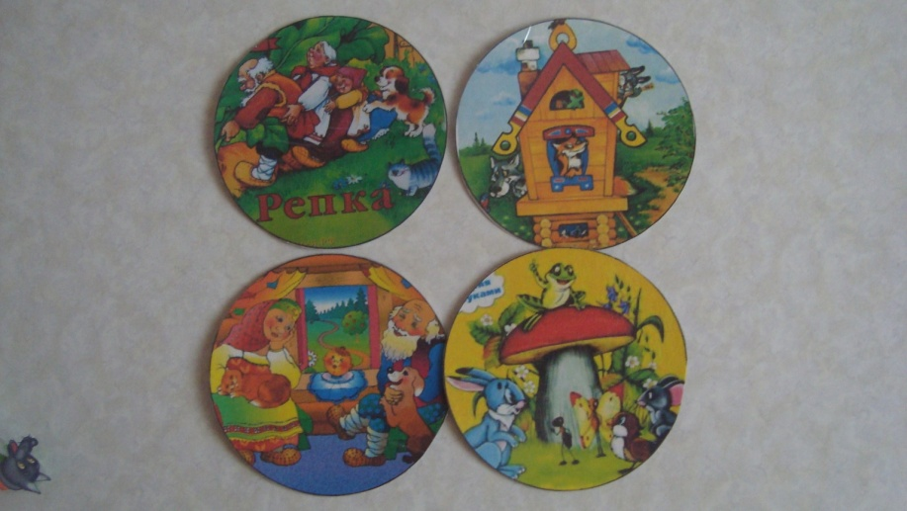Возможен вариант, когда детям раздаются круги со сказками с уже прикрепленными на них прищепками, но прикрепленными неправильно. При этом предлагается исправить все и перепутанные сказки восстановить. Можно попросить детей прикрепить прищепки не просто так, а в определенной последовательности по кругу, в том порядке, в каком они появлялись в сказке. Вариантов много, игру можно усложнять, дополнять и разнообразить по усмотрению каждого педагога по-своему.